连续波多普勒雷达探测人体呼吸与心跳的模型大致表述如下图所示。人体随着呼吸与心跳将在胸腔表面产生振动，此振动将对雷达信号带来多普勒效应，通过在雷达回波中提取多普勒频移，我们就可以从中得到人体呼吸与心跳的运动信息。

TA
振荡器
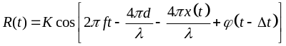

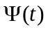
混频器

RA

在不考虑发射信号幅度调制的情况下，对CW雷达而言，某时刻所发射出的雷达基带信号通常可写作：
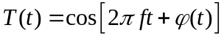
式中，为振荡器产生的信号频率，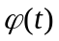为振荡器产生的相位噪声，为时间。在距离雷达处的目标，其随时间变化产生位移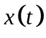，则在时刻雷达所接收到的信号为：
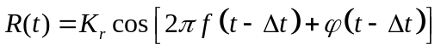
式中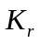为回波信号的幅度变化量，通常称为衰减因子，为信号从发射天线传播到胸腔再返回到接收天线所需要的时间。因此有：
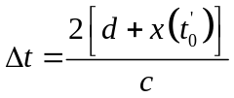
式中为信号传播至胸腔时所处的时刻。考虑到信号传播的速度为光速，使得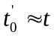，将其代入式（3-12）可以得到回波信号为：
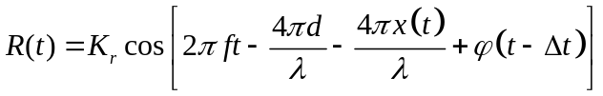
接收天线接收到的信号将与本地振荡器的信号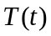进行混频，混频主要表现为两个信号相乘：
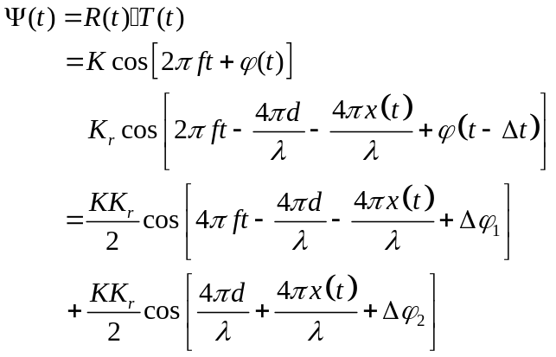
再经过低通滤波滤掉高频分量，将得到输出信号表达形式为：
 | 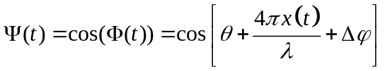 | 公式1
式中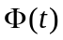为输出信号所包含的相位信息，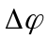可以认为是所有相关相位噪声的总和，混频滤波之后的信号幅度归一化表示，其中：
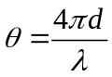
为常数相位偏移，其中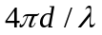随着雷达距目标的距离而改变。通过对公式1的解调我们就可以得到关于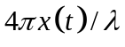，亦即人体呼吸和心跳的运动信息。
雷达系统结构如图所示：

功率放大器
调制波形
发送模块
TA
DSP
TMS320F28335
VCO

雷达芯片

低噪放大
带通滤波
RA

混频器

雷达DSP控制程序框图如下所示，其功能主要为控制DSP连续发射接收信号并作数据采样和数据处理：
开始

基带信号经天线发送

连续接收返回信号
中断条件为1/102.4s，每当中断条件满足，当前时刻的连续返回信号发射至串口

满足中断
否

是

发射至串口

